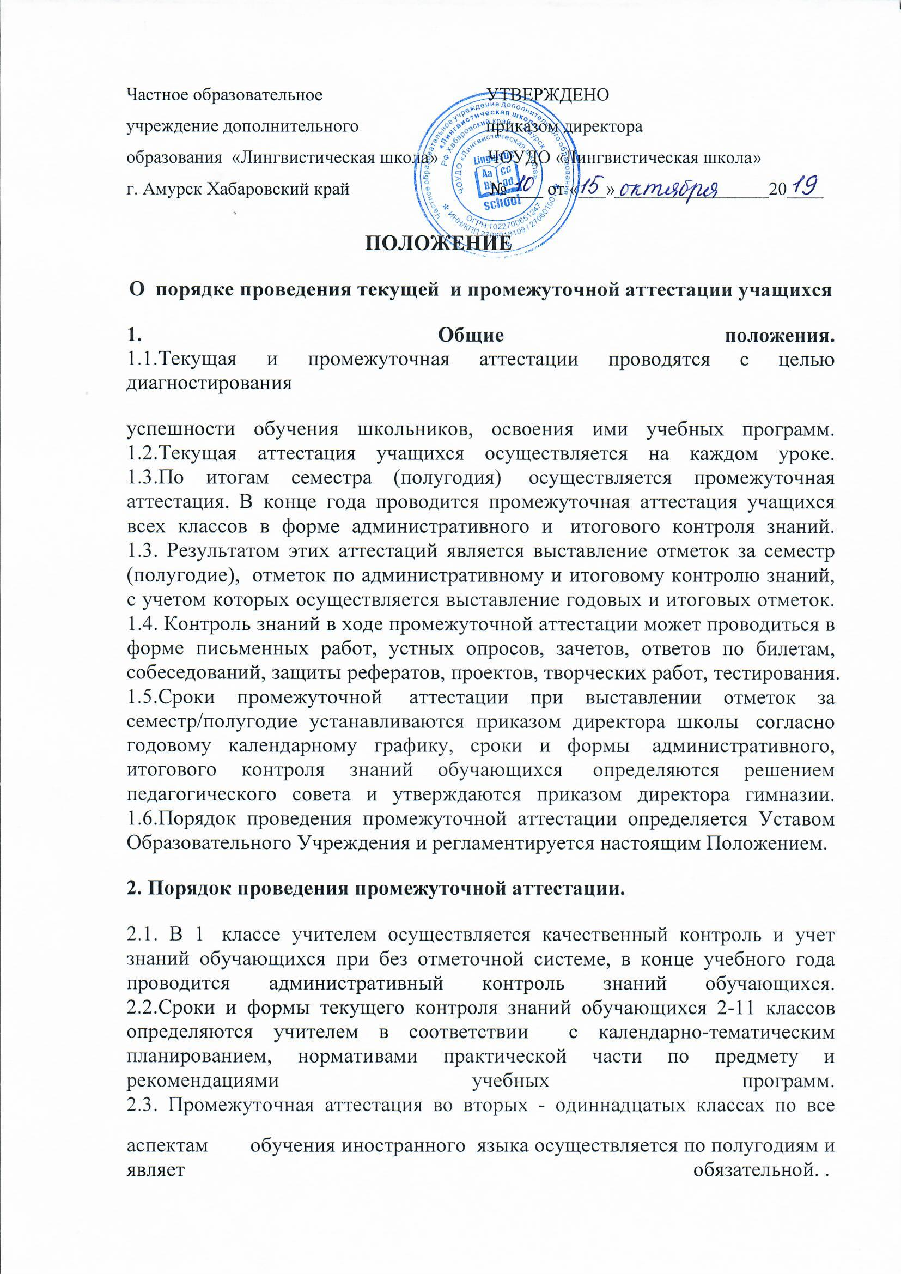

2.4. Обучающиеся, пропустившие более 50% учебных занятий и не освоившие учебные программы в полном объеме, считаются не аттестованными по ним за полугодие, год, о чем в классный журнал вносится запись «не аттестован» - н/а.
2.5. Во вторых-десятых классах промежуточная аттестация обучающихся в форме административного контроля знаний может проводиться в июне, промежуточная аттестация обучающихся одиннадцатых классов в форме итогового контроля знаний проводится в мае.
2.6.Обучающимся, ликвидировавшим до конца учебного года имеющиеся задолженности, прошедшим административный или итоговый контроль, выставляются полугодовые и годовые отметки.
2.7.Материалы для проведения итогового контроля разрабатываются учителем, работающим в классе.
3. Процедура проведения промежуточной и текущей аттестации
3.1.В ходе промежуточной аттестации отметки за полугодие выставляются обучающимся, в полном объеме освоившим образовательные программы, в сроки, обозначенные приказами об организованном окончании аттестационных периодов.
3.2.Промежуточная аттестация в форме административного и итогового контроля знаний обучающихся проводится в соответствии с решением педагогического совета учителем, осуществляющим обучение.
3.3. Расписание административного и итогового контроля знаний, состав комиссий утверждается приказом директора школы на основании решения педагогического совета.
3.5.Сроки, предметы и формы административного и итогового контроля доводятся до сведения обучающихся и их родителей (законных представителей) не позднее, чем за неделю до начала контроля классными руководителями.
4. Оценочная деятельность в ходе промежуточной и текущей аттестации.
4.1.При промежуточной и текущей аттестации устанавливается 100 бальная система оценивания на основании положения о 100 бальной системе оценивания.
4.2.Обучающиеся, успевающие на «100» в течение полугодий, победители и призеры городских, областных и всероссийских олимпиад освобождаются от прохождения промежуточной аттестации в форме административного и итогового контроля знаний по данному предмету.
4.4. Обучающиеся, отсутствовавшие в период промежуточной аттестации, должны предоставить медицинские справки. В 8-11 классах при наличии 90 - 100 баллов по всем аспектам речевой деятельности они могут быть освобождены по ходатайству учителя-предметника от административного и итогового контроля знаний.
4.5. Промежуточная аттестация в форме административного и итогового 